Spezifische Studienmaterialien:

Persönliche Daten:

Was ist Ihre Muttersprache? (diese Angabe führt Teilnehmer*innen zur vollständigen Studie in ihrer jeweiligen Muttersprache).
Bitte teilen Sie uns ein wenig über sich selbst mit.
Was ist Ihr Geschlecht: männlich; weiblich; anderes; ich möchte keine Angabe machen
In welchem Jahr wurden Sie geboren? Bitte geben Sie eine vierstellige Jahreszahl ein:
Welchen Bildungsgrad haben sie: unter Abitur/Matura, Abitur/Matura oder gleichwertig, Bachelor oder anderes 2-jähriges Studium, Universität oder anderes 4-jähriges Studium, Master oder gleichwertig, PhD/Doktor oder gleichwertig (bitte beachten Sie, dass diese Kategorien für jede Sprache kulturell angepasst werden)

Semantischer Priming-Task:

Dieses Experiment untersucht, wie Menschen Wörter verarbeiten. Dazu bitten wir Sie im Folgenden, Wörter, die in der Mitte des Bildschirms angezeigt werden, zu lesen und zu beurteilen. Sie sollen beurteilen, ob das Wort auf dem Bildschirm ein echtes Wort oder ein erfundenes Wort ist. Wenn Sie ein Wort auf dem Bildschirm wie KALT erkennen, drücken Sie bitte die TASTE-Taste für ein echtes Wort. Wenn das Wort erfundener Unsinn ist, wie WANE, drücken Sie bitte die TASTE-Taste für ein erfundenes Wort. In den folgenden Übungsrunden geben wir Ihnen Feedback zu Ihren Urteilen. Bitte versuchen Sie so schnell und genau wie möglich zu antworten. Sie haben fünf Sekunden Zeit, um auf jedes Wort zu antworten. Bitte drücken Sie die LEERTASTE, um nun einige Worte in den Übungsrunden zu beurteilen.

(Die verwendeten Tasten für TASTE variieren zwischen den Teilnehmer*innen und entsprechen auf der in der jeweiligen Sprache üblicherweise verwendeten Tastatur jenen Tasten, die auf der QWERTY-Tastatur durch Z und ? belegt sind).

Bitte drücken Sie TASTE für ein echtes Wort und TASTE für ein erfundenes Wort. (dieser Text wird während der Durchführung des Priming-Tasks angezeigt, während Wörter am Bildschirm gezeigt werden)

Gut gemacht! Denken Sie daran, dass Sie die TASTE-Taste für echte Wörter und die TASTE-Taste für erfundene Wörter verwenden sollen. Sie werden nun das eigentliche Experiment durchführen. Denken Sie daran, so schnell und genau wie möglich zu antworten. Ab nun wird Ihnen kein Feedback mehr angezeigt. Bitte drücken Sie die LEERTASTE, um fortzufahren. (dieser Text wird nach dem Training und vor dem eigentlichen Task gezeigt).

Bitte machen Sie auf diesem Bildschirm eine kurze Pause. Sie können die LEERTASTE drücken, wenn Sie bereit sind, fortzufahren. (dieser Text wird nach jeweils 50-100 Wortpaaren angezeigt, um Erschöpfung zu vermindern).

Vielen Dank, dass Sie den ersten Teil des Experiments abgeschlossen haben. Auf dem nächsten Bildschirm werden Sie nun einige Eigenschaften von Wörtern beurteilen. Damit helfen Sie uns zu verstehen, wie Wörter von Muttersprachlern verstanden werden. (einer der Abschnitte unten wird zufälliger angezeigt).

Wortbedeutungsaufgabe: (McRae et al., 2005)

Wir wollen herausfinden, wie Menschen die Bedeutung von Wörtern beim Lesen verstehen. Bitte geben Sie Merkmale des Wortes an, die Ihnen beim Lesen dieses Wortes einfallen. Beispiele für verschiedene Arten von Merkmalen wären: wie es aussieht, klingt, riecht, fühlt oder schmeckt; woraus es besteht; wofür es verwendet wird; und woher es kommt. Hier ist ein Beispiel:

Ente: ist ein Vogel, ist ein Tier, watschelt, fliegt, ist ein Zugvogel, legt Eier, quakt, schwimmt, hat Flügel, hat einen Schnabel, hat Schwimmhäute, hat Federn, lebt in Teichen, lebt im Wasser, wird von Menschen gejagt, ist essbar

Bitte füllen Sie die folgende Liste möglichst schnell aus, aber versuchen Sie, mindestens ein paar Eigenschaften für jedes Wort anzugeben. Vielen Dank für das Ausfüllen dieser Liste.

Aufgabe zum Alter der Wortakquisition: (Kuperman et al., 2012)

Bitte geben Sie (in Jahren) das Alter an, in dem Sie jedes der Wörter auf der folgenden Liste gelernt haben. Das ungefähre Alter ist gut genug für diese Bewertung. Wenn Sie die Bedeutung eines Wortes nicht kennen, drücken Sie bitte die X-Taste. Mit „ein Wort lernen“ meinen wir das Alter, in dem Sie dieses Wort verstanden hätten, wenn jemand es vor Ihnen benutzt hätte, AUCH WENN SIE SELBST ES NICHT zu diesem Zeitpunkt benutzt, gelesen oder geschrieben haben.

Konkretheitsaufgabe: (Brysbaert et al., 2014)

Einige Wörter beziehen sich auf Dinge oder Handlungen in der Realität, die Sie direkt durch einen der fünf Sinne erfahren können. Wir nennen diese Worte konkrete Worte. Andere Wörter beziehen sich auf Bedeutungen, die nicht direkt erfahren werden können, die wir aber verstehen, weil die Bedeutungen durch andere Wörter definiert werden können. Das sind abstrakte Worte. Wieder andere Wörter fallen zwischen diese beiden Extreme, weil wir sie bis zu einem gewissen Grad erleben können und uns zusätzlich auf die Sprache verlassen, um sie zu verstehen. Bitte geben Sie auf einer 5-Punkte-Bewertungsskala, die von abstrakt bis konkret reicht, an, wie konkret die Bedeutung jedes Wortes für Sie ist. Ein konkretes Wort hat eine höhere Bewertung und bezieht sich auf etwas, das in der Realität existiert; Sie können es unmittelbar durch Ihre Sinne (Riechen, Schmecken, Berühren, Hören, Sehen) und Ihre Handlungen erleben. Der einfachste Weg, ein Wort zu erklären, besteht darin, darauf zu zeigen oder es zu demonstrieren (z.B. um „süß“ zu erklären, könnte man jemanden Zucker essen lassen; um „Sprung“ zu erklären, könnten Sie einfach auf und ab springen oder einen Filmclip zeigen, in dem jemand auf und ab springt; um „Couch“ zu erklären, könnten Sie auf eine Couch oder ein Bild einer Couch zeigen). Ein abstraktes Wort hat eine niedrigere Bewertung und bezieht sich auf etwas, das Sie nicht direkt durch Ihre Sinne oder Handlungen erleben können. Seine Bedeutung hängt von der Sprache ab. Der einfachste Weg, es zu erklären, ist die Verwendung anderer Wörter (z.B. es gibt keine einfache Möglichkeit, „Gerechtigkeit“ zu demonstrieren; aber wir können die Bedeutung des Wortes erklären, indem wir andere Wörter verwenden, die Teile seiner Bedeutung erfassen). Da wir Bewertungen für alle Wörter in einem Wörterbuch sammeln (insgesamt über 60.000), werden Sie feststellen, dass es verschiedene Arten von Wörtern gibt, manchmal sogar nur einzelne Buchstaben.
Denken Sie immer daran, wie konkret (erfahrungsbasiert) die Bedeutung des Wortes für Sie ist. Aller Wahrscheinlichkeit nach werden Sie auf mehrere Wörter stoßen, die Sie nicht gut genug kennen, um eine nützliche Bewertung abzugeben. Dies ist auch für uns informativ, da wir in unserer Forschung nur Wörter verwenden wollen, die den Menschen auch bekannt sind. Es könnte auch sein, dass ein oder zwei erfundene Wörter darunter sind, die Ihnen nicht bekannt sein können. Wenn Sie ein Wort nicht kennen, verwenden Sie bitte den Buchstaben N (oder n).

Wir bitten Sie also für Ihre Antworten eine 5-stufige Bewertungsskala zu verwenden, die von abstrakt zu konkret reicht, und den Buchstaben N zu verwenden, wenn Sie das Wort nicht gut genug kennen.

Abstrakt (sprachbasiert) Konkret (erfahrungsbasiert)
1 2 3 4 5
N = Ich kenne dieses Wort nicht gut genug, um eine Bewertung abzugeben.

Valenz, Erregung und Dominanz-Aufgabe: (Bradley & Lang, 1999)
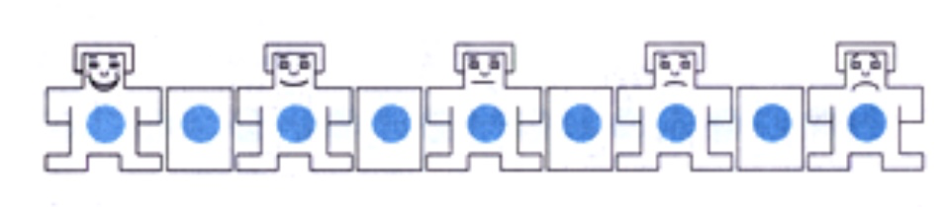Valenz

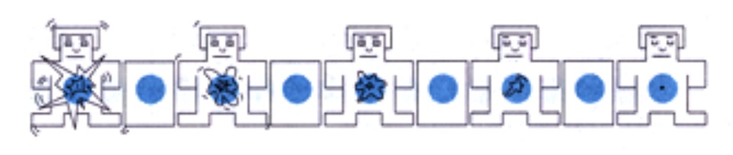Erregung

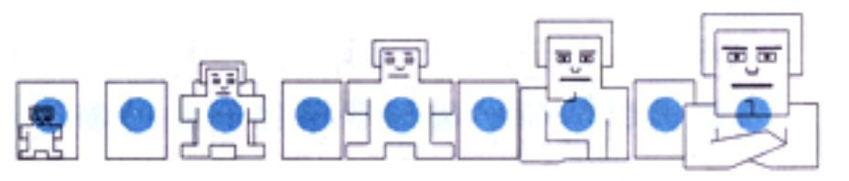Dominanz

Die folgende Studie untersucht Emotionen und wie Menschen auf verschiedene Arten von Wörtern reagieren.

Wir nennen die hier gezeigten Figuren SAM. Sie werden diese Figuren verwenden, um zu bewerten, wie Sie sich beim Lesen jedes Wortes gefühlt haben. SAM zeigt drei verschiedene Arten von Gefühlen: Glücklich vs. Unglücklich, Aufgeregt vs. Ruhig und Kontrolliert vs. Unter Kontrolle. Sie werden mithilfe dieser Skalen alle 3 Bewertungen für jedes Wort, das Sie lesen, vornehmen. Bitte beachten Sie, dass jedes der drei Gefühle auf einer eigenen Skala beurteilt wird. Das linke Feld zeigt die Glücklich-Unglücklich-Skala, die von einem Lächeln bis zu einem Stirnrunzeln reicht. Auf einem Extrem dieser Skala sind Sie glücklich, zufrieden, zufrieden, hoffnungsvoll. Wenn Sie sich rundum zufrieden fühlen, wählen Sie die 1 auf der linken Seite aus. Am anderen Ende der Skala ist angesiedelt, wenn Sie sich völlig unglücklich, verärgert, unzufrieden, melancholisch, verzweifelt oder gelangweilt fühlen. Wenn Sie sich völlig unglücklich fühlen, wählen Sie die 9 auf der rechten Seite aus. Die Zahlen ermöglichen es Ihnen auch, Zwischengefühle der Freude zu beschreiben, indem Sie beliebige Werte in der Mitte auswählen. Wenn Sie sich völlig neutral fühlen, weder glücklich noch traurig, wählen Sie die 4 in der Mitte.

Die Aufgeregt-Ruhig-Skala bildet eine zweite Art von Gefühl ab. An einem Extrem dieser Größenordnung fühlen Sie sich stimuliert, aufgeregt, hektisch, nervös, hellwach oder erregt. Wenn Sie sich völlig erregt fühlen, wählen Sie die 1 auf der linken Seite. Schauen Sie sich nun das andere Ende der Aufgeregt-Ruhig-Skala an, das das völlig entgegengesetzte Gefühl darstellt. Hier würden Sie sich völlig entspannt, ruhig, träge, langweilig, schläfrig oder nicht erregt fühlen. Wenn Sie sich ruhig fühlen, wählen Sie die 9 auf der rechten Seite aus. Wie bei der Glücklich-Unglücklich-Skala können Sie mittlere Ebenen der Aufregung oder Ruhe darstellen, indem Sie eine der anderen Zahlen auswählen. Wenn Sie weder aufgeregt noch ruhig sind, wählen Sie die 4 in der Mitte.

Die letzte Skala erfasst Ihre Bewertung, ob Sie sich kontrolliert oder unter Kontrolle gefühlt haben. An einem Ende der Skala haben Sie Gefühle, die als vollständig kontrolliert, beeinflusst, umsorgt, eingeschüchtert, gehorsam oder gesteuert charakterisiert werden können. Wenn Sie sich kontrolliert fühlen, wählen Sie die 1 auf der linken Seite aus. Am anderen Ende dieser Skala würden Sie die 9 auswählen, wenn Sie sich vollständig unter Kontrolle, bedeutend, wichtig, dominant, autonom oder kontrollierend fühlen. Wenn Sie sich dominant fühlen, wählen Sie die 9 auf der rechten Seite aus. Beachten Sie, dass die Figur groß ist, wenn Sie sich unter Kontrolle fühlen und dass sie sehr klein ist, wenn Sie sich kontrolliert fühlen. Wenn Sie sich weder unter Kontrolle noch kontrolliert fühlen, wählen Sie die 4 aus.

Bitte arbeiten Sie möglichst zügig und verbringen Sie nicht zu viel Zeit damit, über jedes Wort nachzudenken. Führen Sie Ihre Bewertungen stattdessen auf der Grundlage Ihrer ersten und unmittelbaren Reaktion durch, während Sie jedes Wort lesen.

Vertrautheitsaufgabe: (Gilhooly & Logie, 1980)

Diese Aufgabe hilft uns herauszufinden, wie oft Sie mit bestimmten Wörtern schon in Kontakt gekommen sind. Wir zeigen Ihnen im Folgenden eine Liste von Wörtern. Sie sollen für jedes einzelne Wort auf einer Skala von 1 bis 7 bewerten, wie oft sie es schon erlebt haben. In dieser Skala steht die 1 für „NIEMALS“, das heißt, Sie haben das Wort noch nie in Ihrem Leben gesehen, gehört oder benutzt; die Zahl 2 steht für „SELTEN“, das heißt, Sie haben das Wort mindestens einmal gesehen oder gehört oder verwendet, aber nur selten; und so weiter bis zur 7, die für „SEHR OFT“ steht, das heißt, Sie haben das Wort fast jeden Tag Ihres Lebens gesehen oder gehört oder verwendet.

Lassen Sie sich nicht davon stören, wenn Sie einige Wörtern nicht definieren können. Bewerten Sie einfach jedes einzelne Wort nach der Häufigkeit Ihres Kontakts, unabhängig von seiner Bedeutung. Möglicherweise gibt es einige Wörter, die Sie öfter benutzt oder gehört haben, als Sie sie gesehen haben. Oder es gibt andere Wörter, die Sie öfter gesehen haben, als Sie sie benutzt oder gehört haben. Geben Sie in solchen Fällen immer die höchste Bewertung dieser drei Kontaktformen (gesehen, gehört, benutzt) an. Zum Beispiel verwenden oder hören Sie das Wort „Prost“ wahrscheinlich oft, aber haben es vielleicht noch nie in gedruckter Form gesehen. In diesem Fall würden Sie „Prost“ als „OFT“ bewerten und die Zahl 6 aufschreiben.

Beginnen Sie nun, die Wörter in der Liste in Ihrem eigenen Tempo zu bewerten. Dies ist keine Schnelligkeitsaufgabe, jede*r Teilnehmer*in bekommt ausreichend Zeit. Verbringen Sie jedoch auch nicht zu viel Zeit mit jedem Wort. Am wichtigsten ist, dass Sie die Wörter so genau und ehrlich wie möglich bewerten. Viele der Wörter in dieser Aufgabe sind sehr selten. Es wird nicht erwartet, dass Sie bereits mit allen Wörtern in Kontakt gekommen sind. Geben Sie in einfach Ihre jeweils beste Einschätzung ab.

Ikonizitätsaufgabe:

In dieser Aufgabe möchten wir von Ihnen wissen, wie ikonisch Worte ihrer Meinung nach sind. Einige Wörter gelten als ikonisch; das Wort klingt irgendwie wie das, was es bedeutet. Zum Beispiel klingt haha wie das Geräusch, das gemacht wird, wenn Sie lachen. Sie könnten die Bedeutung dieses Wortes erraten, auch wenn Sie die Sprache nicht kennen. Andere Wörter sind überhaupt nicht ikonisch; zum Beispiel klingt nichts an den folgenden beiden Wörtern nach „gelegentlich“ oder „häufig“. Wenn Sie die Sprache nicht kennen, könnten Sie ihre Bedeutung nicht erraten. Bewerten Sie nun für jedes Wort, das Sie sehen werden, auf einer Skala von 1 bis 7, wie ikonisch das Wort Ihrer Meinung nach ist, wobei 1 überhaupt nicht ikonisch und 7 sehr ikonisch bedeutet. Sagen Sie sich die Worte laut vor, bevor Sie ihre Bewertung abgeben. Zum Beispiel ist haha sehr ikonisch und wäre eine 7; Baum ist überhaupt nicht ikonisch und wäre eine 1. Wörter mit einer mittleren Ikonizität sollten zwischen den beiden Extremen angemessen bewertet werden, zum Beispiel mit 3 oder 4. Wenn Sie die Bedeutung eines Wortes nicht kennen, tippen Sie X ein. Arbeiten Sie schnell, aber seien Sie so genau wie möglich in Ihren Bewertungen. Verwenden Sie den gesamten Zahlenbereich von 1 bis 7; machen Sie sich gleichzeitig aber keine Sorgen darüber, wie oft Sie eine bestimmte Zahl verwenden, solange Sie in Ihren Bewertungen ehrlich sind.

Stimuli der Studie:
https://osf.io/m56z7/
Beachten Sie, dass die Liste der Stimuli viele Leerzeichen enthält. Diese werden mit Übersetzern für die im Spaltennamen aufgeführte Sprache noch ausgefüllt (die ersten beiden Buchstaben jeder Spalte zeigen die Sprache an). Wir möchten sicherstellen, dass die Auswahl der Stimuli überprüft ist, bevor wir zum Schritt der Übersetzung übergehen, da ansonsten der Gesamtprozess verlangsamt wird.

